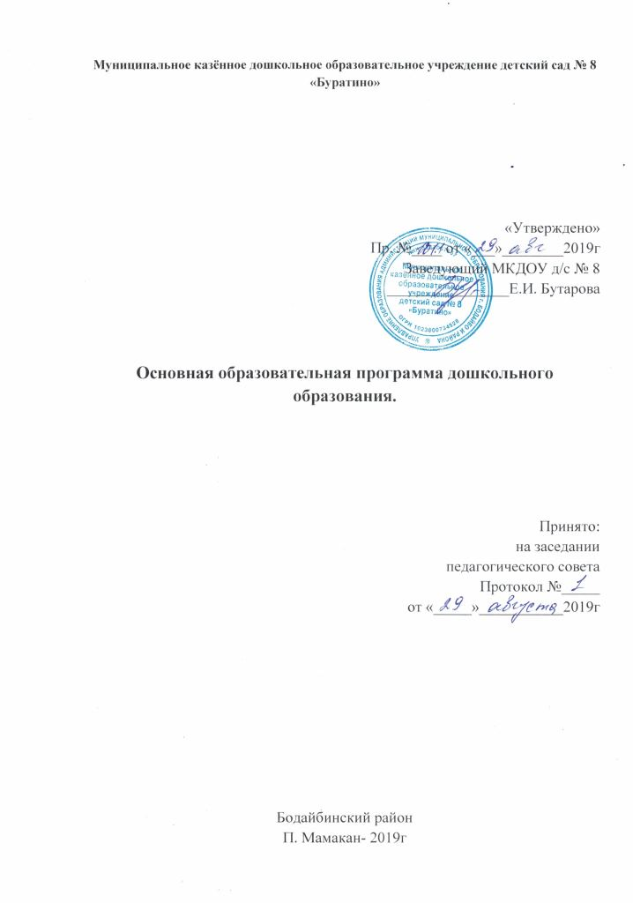Краткая презентация основной образовательной программы
МКДОУ д/с №8.

Краткая презентация основной образовательной программы муниципального

казенного дошкольного образовательного учреждения – детский сад №8, ориентирована на родителей (законных представителей) детей и доступна для ознакомления.
Основная общеобразовательная программа МКДОУ д/с №8 разработана в соответствии с федеральным государственным образовательным стандартом дошкольного образования (Приказ Министерства образования и науки РФ от 17 октября 2013г. № 1155)

Программа спроектирована с учетом ФГОС дошкольного образования, особенностей образовательного учреждения, образовательных потребностей и запросов воспитанников. Определяет цель, задачи, планируемые результаты, содержание и организацию образовательного процесса на ступени и дошкольного образования.

Кроме того, учтены концептуальные положения используемых в детском саду примерных общеобразовательных программы «От рождения до школы» под редакцией Н. Е. Вераксы, Т. С. Комаровой, М. А. Васильевой, парциальной программы: Багдаева О.Ю., Галеева Е.В., Галкина И.А., Зайцева О.Ю., Кананчук Л.А., Карих В.В., Михайлова И.В., Серёдкина Н.Д., Удова О.В., Шинкарёва Н.А. «Байкал - жемчужина Сибири: педагогические технологии образовательной деятельности с детьми»
Программа направлена на разностороннее развитие детей с 1 года до 8 лет с учётом их возрастных и индивидуальных особенностей, в том числе достижение детьми дошкольного возраста уровня развития, необходимого и достаточного для успешного освоения ими образовательных программ начального общего образования, на основе индивидуального подхода к детям дошкольного возраста и специфичных для детей дошкольного возраста видов деятельности. Программа определяет комплекс основных характеристик дошкольного образования (объём, содержание и планируемые результаты в виде целевых ориентиров дошкольного образования), требования к условиям реализации Программы.
Программа направлена на создание условий развития ребёнка, открывающих возможности для его позитивной социализации, его личностного развития, развития инициативы и творческих способностей на основе сотрудничества с взрослыми и сверстниками и соответствующими возрасту видами деятельности (игры, познавательной и исследовательской деятельности, в форме творческой активности, обеспечивающей художественно – эстетическое развитие ребёнка); на создание развивающей образовательной среды, которая представляет собой систему условий социализации и индивидуализации детей.
Содержание Программы обеспечивает развитие личности, мотивации и способностей детей в различных видах деятельности и охватывает следующие направления развития и образования детей (образовательные области): социально-коммуникативное развитие; познавательное развитие; художественно-эстетическое развитие; физическое развитие.
Программа включает три основных раздела: целевой, содержательный и организационный.
Целевой раздел включает в себя пояснительную записку и планируемые результаты освоения программы. Результаты освоения образовательной программы представлены в виде целевых ориентиров дошкольного образования, которые представляют собой социально-нормативные возрастные характеристики возможных достижений ребёнка на этапе завершения уровня дошкольного образования:
- ребёнок овладевает основными культурными способами деятельности, проявляет инициативу и самостоятельность в разных видах деятельности – игре, общении, познавательно-исследовательской деятельности, конструировании и др.; способен выбирать себе род занятий, участников по совместной деятельности;
- ребёнок обладает установкой положительного отношения к миру, к разным видам труда, другим людям и самому себе, обладает чувством собственного достоинства; активно взаимодействует со сверстниками и взрослыми, участвует в совместных играх. Способен договариваться, учитывать интересы и чувства других, сопереживать неудачам и радоваться успехам других, адекватно проявляет свои чувства, в том числе чувство веры в себя, старается разрешать конфликты;
- ребёнок обладает развитым воображением, которое реализуется в разных видах деятельности, и прежде всего в игре; ребёнок владеет разными формами и видами игры, различает условную и реальную ситуации, умеет подчиняться разным правилам и социальным нормам;
- ребёнок достаточно хорошо владеет устной речью, может выражать свои мысли и желания, может использовать речь для выражения своих мыслей, чувств и желаний, построения речевого высказывания в ситуации общения, может выделять звуки в словах, у ребёнка складываются предпосылки грамотности;
- у ребёнка развита крупная и мелкая моторика; он подвижен, вынослив, владеет основными движениями, может контролировать свои движения и управлять ими;
- ребёнок способен к волевым усилиям, может следовать социальным нормам поведения и правилам в разных видах деятельности, во взаимоотношениях с взрослыми и сверстниками, может соблюдать правила безопасного поведения и личной гигиены;
- ребёнок проявляет любознательность, задаёт вопросы взрослым и сверстникам, интересуется причинно-следственными связями, пытается самостоятельно придумывать объяснения явлениям природы и поступкам людей; склонен наблюдать, экспериментировать. Обладает начальными знаниями о себе, о природном и социальном мире, в котором он живёт; знаком с произведениями детской литературы, обладает элементарными представлениями из области живой природы, естествознания, математики, истории и т.п.;
- ребёнок способен к принятию собственных решений, опираясь на свои знания и умения в различных видах деятельности.
Содержательный раздел представляет общее содержание Программы, обеспечивающее полноценное развитие личности детей.
Программа состоит из обязательной части и части, формируемой участниками образовательных отношений (вариативная часть). Обязательная часть Программы отражает комплексность подхода, обеспечивая развитие детей во всех пяти образовательных областях. Обязательная часть разработана на основе примерной основной общеобразовательной программы дошкольного образования «От рождения до школы» (Н.Е.Веракса, Т.С.Комарова, М.А.Васильева) с учётом парциальной программы: Багдаева О.Ю., Галеева Е.В., Галкина И.А., Зайцева О.Ю., Кананчук Л.А., Карих В.В., Михайлова И.В., Серёдкина Н.Д., Удова О.В., Шинкарёва Н.А. «Байкал - жемчужина Сибири: педагогические технологии образовательной деятельности с детьми»
Вариативная часть отражает развитие детей в познавательном направлении и представлена в виде занятий. Выбор данного направления для части, формируемой участниками образовательного процесса, соответствует потребностям и интересам детей, а также возможностям педагогического коллектива.
Организационный раздел содержит описание материально-технического обеспечения Программы, включает режим дня, а также особенности традиционных событий, праздников, мероприятий; особенности организации предметно-пространственной среды, особенности взаимодействия педагогического коллектива с семьями воспитанников.
Цель взаимодействия педагогического коллектива ДОУ с семьёй заключается в обеспечении разносторонней поддержки воспитательного потенциала семьи, помощи родителям в осознании самоценности дошкольного периода детства как базиса для всей последующей жизни человека.
Взаимодействие с родителями (законными представителями) по вопросам образования ребёнка происходит через непосредственное вовлечение их в образовательную деятельность, посредством создания образовательных проектов совместно с семьёй на основе выявления потребностей и поддержки образовательных инициатив семьи.
Эффективное взаимодействие педагогического коллектива ДОУ и семьи возможно только при соблюдении комплекса психолого-педагогических условий:
- поддержка эмоциональных сил ребёнка в процессе его взаимодействия с семьёй, осознание ценности семьи как «эмоционального тыла» для ребёнка;
- учёт в содержании общения с родителями разнородного характера социокультурных потребностей и интересов;
- нацеленность содержания общения с родителями на укрепление детско-родительских отношений;
- сочетание комплекса форм сотрудничества с методами активизации и развития педагогической рефлексии родителей;
- практическая направленность психолого-педагогических технологий сотрудничества с семьями на овладение родителями разными видами контакта и общения с ребёнком (вербального, невербального, игрового).
Принципы руководства взаимодействием общественного и семейного воспитания:
- ценностного отношения к детству как части духовной жизни семьи, что является источником развития и ребёнка, и взрослого.
- деятельностный в отношениях «педагог-семья».
- интеграции внешних и внутренних факторов повышения воспитательного потенциала семьи.
- доверительных отношений в системе «семья - ДОУ», включающий готовность сторон доверять компетентности друг друга.
- разграничение ответственности между педагогом и родителем как партнёрами по общению, каждый из которых несёт персональную долю ответственности в рамках своей социальной роли.
- комплексности: целостное видение воспитательной компетентности родителей.
- системности: связан с упорядоченностью периодов развития воспитательного потенциала семьи от подготовки к будущему родительству к воспитанию его в разных периодах детства.
Формы и активные методы сотрудничества с родителями:
1. Родительские собрания.
2. Консультации.
3. Совместные досуги и праздники.
7. Конкурсы.
8. Оформление родительских уголков.
9. Анкетирование.
10. Размещение информации на сайте ДОУ и т.д.

